中国建设银行江西省分行网上银行支付帮助
您在本网站上选择建行网上银行缴费的时候，是在建行的网站上输入您的登录信息和账户信息，并且银行和我们网站之间是通过数字签名和加密验证的，安全性由银行全面提供支持和保护。

龙卡支付常见问题
1、如何使用建行网银在本网站缴费？
2、什么样的建行账户可以进行网上支付？
3、什么是建行非签约客户和签约客户？
4、如何成为建行非签约客户？
5、如何成为建行签约客户？
6、什么是非签约账户和签约账户？
7、个人网银非签约账户和签约账户有何区别？
8、如何进行网上支付？
9、如何安全地使用建行网上银行？
10、账户密码、登录密码、交易密码有什么区别？
11、如何设置安全的密码？
12、忘记了网银登录密码或交易密码，怎么办？
13、如何终止个人网上银行服务？
14、网银密码每日最多输错几次会被冻结？
15、什么是证书？
16、证书有什么作用？
17、如何下载证书？
18、如何确定我的证书是否下载成功？
19、多次下载数字证书，哪个证书是有效的？
20、如何备份我的证书？
21、如何重新安装证书？
22、数字证书到期后怎么办？
23、如何安全的使用证书？
24、证书损坏或者电脑重装系统证书丢失怎么办？
25、全省哪些网点提供网银服务支持？

1、如何使用建行网银在本网站缴费？
如果你从未使用过建行网银，那么请按下列简述流程办理（后续问答有更详细的图示和说明）：
首先，您需要有一张建行龙卡（储蓄卡、信用卡、贷记卡、理财卡均可）。
登录建行网站www.ccb.com，自助申请开通网上银行，成为建行非签约客户。
在网上申请成为建行非签约客户时提交的账户为“非签约账户”。非签约账户进行网上支付时有限额，在本网站缴费限额为：每笔最高1500元人民币，每日最高1500元人民币。
此时，您已经可以在本网站进行建行网上缴费了。
当然，建行强烈推荐您升级为签约客户，享受更多更好的服务：签约客户除享有普通客户的所有服务外，还可享受多种形式的账户转账、网上速汇通、银证业务、证券业务 、外汇买卖等服务。
返回页首

2、什么样的建行账户可以进行网上支付？
任何您本人留有密码的实名制账户，包括各种龙卡、定期存折、活期存折、一折通或一本通账户都可以办理建行个人网上银行，但只有各种龙卡（储蓄卡、信用卡、贷计卡）才可以进行网上支付。
返回页首

3、什么是建行非签约客户和签约客户？
登陆建行网站，自助开通网上银行的用户，称为建行非签约客户，可享受账户查询、网上缴费、小额网上支付等服务。
如果想拥有更多更好的服务，需要下载个人证书，并到建行柜台签约，升级为签约客户。签约客户除享有普通客户的所有服务外，还可享受多种形式的账户转账、网上速汇通、银证业务、证券业务 、外汇买卖等服务。
签约需要客户持本人有效证件原件及账户凭证（卡或存折）原件到账户所在地的建设银行营业网点进行身份认证，签署相关书面协议，并至少验证一个实名制留密账户的真实性。
返回页首

4、如何成为建行非签约客户？
一、 访问建行网站：http://www.ccb.com
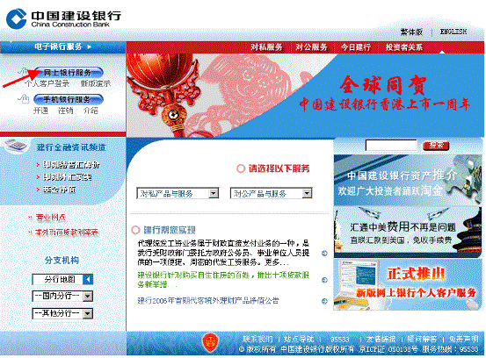
二、 点击右上角“网上银行服务”按钮：
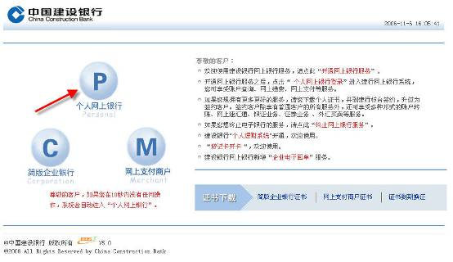
三、 点击“个人网上银行”，或者等待10秒系统自动进入“个人网上银行”
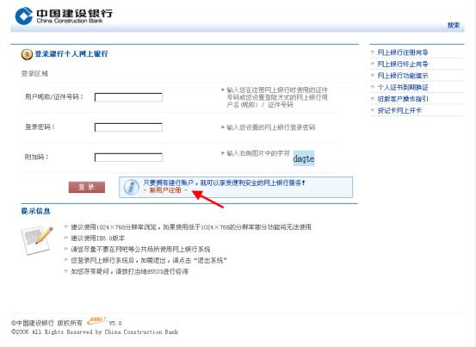
四、 点击“新用户注册”链接，填写“中国建设银行网上银行个人申请表”
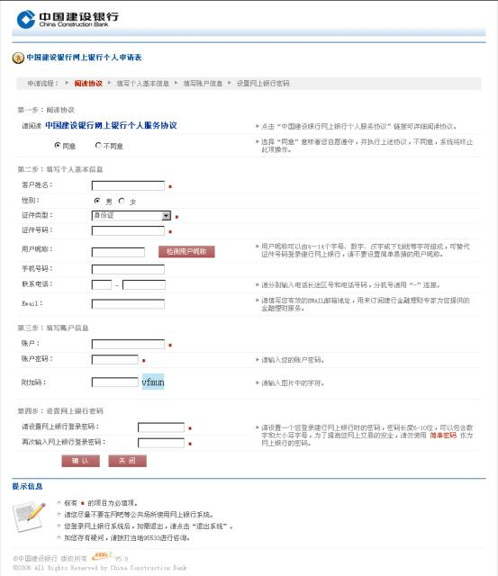
五、 申请成功
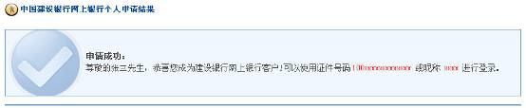
注意：在网上申请成为建行非签约客户时提交的账户为“非签约账户”。
参考：什么是非签约账户和签约账户？
返回页首

5、如何成为建行签约客户？
成为建行个人网上银行签约客户的方式有两种，您可以根据自己的情况任选一种：
第一种方法：先网上注册，后柜面签约（即正向签约）：
1、登录建行网站http://www.ccb.com，进入个人网上银行，点击“开通网上银行服务”，填写网上银行申请表，完成网上申请流程，成为“建行非签约客户”；
2、持有效证件、建行账户到建行网点办理“客户签约”手续，成为签约客户，客户签约时需要对建行账户进行“账户签约”，该账户就是“签约账户”；
3、登录建行网上银行，按照提示设置交易密码，下载证书，启用“签约账户”。
第二种方法：先柜面签约，后登录网银下载证书（即反向签约）：
1、持本人有效证件和账户到建行网点直接办理网上银行签约手续，成为签约客户，签约时要指定一个建行账户，该账户就是“签约账户”；
2、7天内登录建行网站http://www.ccb.com，进入个人网上银行，按照提示输入姓名、设置交易密码、下载证书，启用“签约账户”。
注意：
如果您采用第二种方法反向签约，当您在建行网点办理网银签约手续成功后，必须在7天之内登录建行网银系统下载证书。如果您没有在7天之内登录建行网银系统下载证书，您需要先登录网上银行，输入相关信息后您的网银将自动注销，再到柜台重新办理开通网银及签约手续。
返回页首

6、什么是非签约账户和签约账户？
用户在网银中追加的银行账户，包括第一次申请网银时提交的银行账户都为“非签约账户”，客户携带有效证件及账户到营业柜台办理追加签约手续的账户成为签约账户。
返回页首

7、人网银非签约账户和签约账户有何区别？
只在个人网银中注册的账户作为“非签约账户”,只能进行网上查询、代缴费、小额网上支付等。
客户携带有效证件及账户到营业柜台办理追加签约手续的账户成为签约账户，“签约账户”才可以享受个人网银的所有服务。
非签约账户在发生缴费支付、网上支付等交易时，不启用证书，使用账户密码。
签约账户在发生缴费支付、网上支付等交易时使用网银交易密码或动态口令，并要启用证书。
非签约账户进行网上支付时有限额，在本网站缴费限额为：每笔最高1500元人民币，每日最高1500元人民币。
返回页首

8、如何进行网上支付？
建行网上银行提供两种网上支付方式：有证书支付方式和无证书小额支付方式。
证书支付是“签约账户”通过使用数字证书在网上银行进行网上购物结算；
无证书支付是“非签约账户”不使用数字证书在网上银行进行网上购物结算。
一、 在购买流程最后提交订单页面，点击“支付”按钮，将引导您进入建行网上银行的支付平台系统。
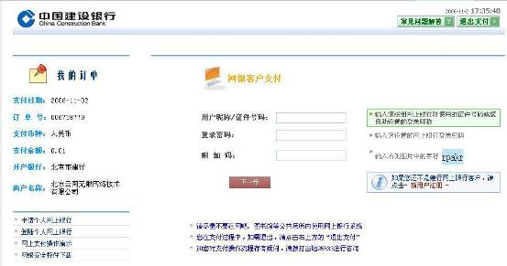
二、 输入证件号码或用户昵称、登录密码和附加码，点击“确认”后，将出现支付页面，选择要支付的账号（必须为储蓄卡、贷记卡、准贷卡或理财卡）。
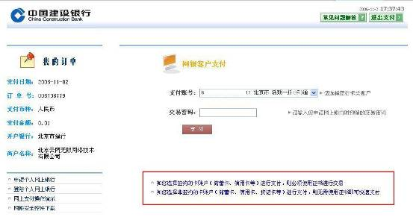
注意：签约账户必须使用证书才能交易，非签约账户无需使用证书。
三、 对于签约账户，输入网银交易密码，点击“确认”，系统会弹出选择证书页面：
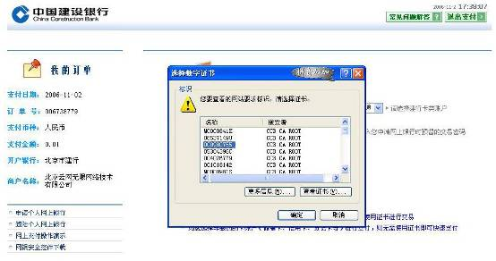
选择正确的证书后，点击“确定”，支付完成。
四、 对于非签约账户，则输入“账户取现密码”而不是“网银交易密码”（使用贷记卡支付，还需输入贷记卡背面的CVV2和有效期），点击“确认”，支付完成。
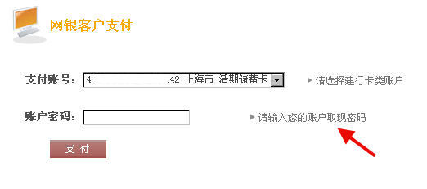
五、 支付成功。
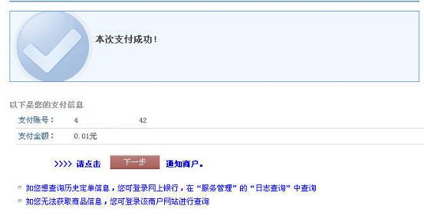
注意：
1、在网上支付必须使用龙卡（含储蓄卡、贷记卡、准贷记卡、理财卡），存折无法进行网上支付；
2、如果您选择的支付账户为贷记卡，则您可以在一定限额的情况下进行透支支付；
3、如果您选择的账户余额不够用于支付时，页面上将出现错误信息，请点击“返回”或点击浏览器的后退键，重新选择账号进行支付；
4、请牢记定单号，它将是您进行退款的唯一凭证；
5、如果支付成功后要求退款，您可以在退款后即时查询余额或在第二天查询您付款账户的明细信息，了解退款情况。
返回页首

9、如何安全地使用建行网上银行？
为了安全的使用建行网上银行，请您在使用网上银行时注意以下几点：
1、建设银行网页地址是http://www.ccb.com，请在支付时核对网页地址，以确保登录地址的正确性；
2、请您设置安全的网上银行密码，并定期更改；
3、不要向任何人透露您的密码；
4、小心“网络仿冒”邮件要求您提供您的账户信息和密码。本网站和建设银行都不会通过电子邮件要求您提供类似信息；
5、建议您设置防伪验证信息，防止假网站；或者设置私密信息，选择登录时回答私密问题，增强登录网上银行的安全强度；
6、建议您使用账号保护功能，防止别人偷窥您的账务信息；
7、若长时间内不使用网上银行，建议您在安全设置中执行暂停网银功能，暂停使用网上银行；
8、保证您的计算机安全。请定期下载安装最新的操作系统和浏览器安全程序或补丁, 安装个人防火墙及杀毒软件，并及时更新杀毒软件。养成定期更新杀毒软件及定期查杀病毒的习惯，防止新型病毒入侵您的电脑；
9、不要使用公共电脑登入网上银行，例如网吧的电脑；
10、在他人电脑上安装、使用证书后应及时删除证书。
返回页首

10、账户密码、登录密码、交易密码和动态口令有什么区别？
1、账户密码：即账户取款密码。在您开通网上银行服务和追加新账户时使用，用以验证该账户是否是您本人的。当您的非签约账户办理缴费支付、网上支付等业务时也会使用。
2、网银登录密码：登录网上银行时使用，需要您自己设定，一般为6至10位，您可以通过“修改密码”功能在网上银行修改。
3、网银交易密码：在签约账户办理转账汇款、缴费支付、网上支付等交易时使用。只有高级客户才需要设置，一般为6至10位。您可以通过“修改密码”功能在网上银行修改。网银交易密码可由动态口令替换。
返回页首

11、如何设置安全的密码？
您在网上银行设置的密码包括网上银行登录密码和交易密码。选择一个高强度、不易猜测的密码对您的资金和信息安全非常重要。在网上银行设置和修改密码时请您注意以下几点：
1、不要设置简单密码，您设置的密码必须符合建行安全密码规则：
（1）请不要设为相同的数字和字母，如000000、111111、aaaaaa、bbbbbb等。
（2）请不要设为连续升降排列的数字或字母。如123456、987654、abcdef、fedcba等。
（3）请不要设为计算机键盘排列规律的字母。如asdfgh、qwerty、zxcvbn等。
（4）请不要设为您的银行卡号、账号、身份证号、电话号码、手机号的末几位。
（5）请不要设为您的生日，包括年、月、日在内的6位或8位数字。
针对上述形式的的密码统称为网上银行简单密码。由于简单密码具有较为明显的规律性和客户信息的针对性，极易被他人猜测、被黑客破解，建行规定个人客户在网上银行设置密码时均不能使用简单密码；
2、不要使用与您姓名、电话号码、车牌号、电子邮件、QQ号等容易猜测的的号码做为您的网银密码；
3、定期更换您的密码。使用不同的账户密码、网上银行登录密码和网上银行交易密码。不同的多重密码能更有效的保障您账户资金的安全；
4、在任何情况下，保护好您的账号和密码，不透露给任何人。不要相信任何通过电子邮件、短信、电话等方式索要账号和密码的行为。若有任何怀疑，请您立即致电客户服务热线95533与 建行联系。
返回页首

12、忘记了网银登录密码或交易密码，怎么办？
如果您的网银登录密码或交易密码忘记了，您需要先终止个人网上银行服务，然后重新申请开通个人网上银行，才可以继续享有建行网银的服务。
返回页首

13、如何终止个人网上银行服务？
您可以通过以下三种方法中的任意一种注销个人网上银行：
第一种方法：在网银登录界面点击“终止网上银行服务”，输入您的姓名、证件号码、您本人名下同一个证件号码的任一实名制储蓄账号、账户密码等信息，校验成功后，即可进入销户页面，逐一删除网上登记的账户。账户资料全部删除后，您的网上银行服务即被终止。终止网银成功后，您如果需要使用网上银行，需要重新开通网银服务。
第二种方法：登录网银后，进入“我的账户”菜单，选择“账户注销”。依次选择您要注销的账户进行账户注销，当最后一个账户注销成功后，您的个人网上银行就终止了。
第三种方法：带上您的有效证件、同一证件下的任一网银账户，到建行网点终止网银服务。
返回页首

14、网银密码每日最多输错几次会被冻结？
每日网银登录密码累计输错3次，交易密码累计输错6次，密码将被锁定，系统会提示密码校验次数超限，第二日会自动解锁。
您如果想修改网银登录密码和交易密码请进入“安全中心”菜单下选择“修改密码”。
返回页首

15、什么是证书？
证书全称为数字证书，实际是一串很长的数学编码，包含有客户的基本信息及CA的签字，通常保存在电脑硬盘或IC卡中。数字证书一般是由CA认证中心签发的，证明证书主体（证书申请者被发放证书后即成为证书主体）与证书中所包含的公钥的唯一对应关系。证书中包括证书申请者的名称及相关信息、申请者的公钥、签发证书的CA数字签名及证书有效期等内容。
返回页首

16、证书有什么作用？
每个网银用户在浏览器端安装客户证书后，通过证书的保护，可以在客户端浏览器与建行网银系统之间建立起安全的加密通道。对每个客户而言，该证书是唯一的。
返回页首

17、如何下载证书？
在建行柜台签约成功后，再次登陆个人网银，就会提示下载证书，如图：
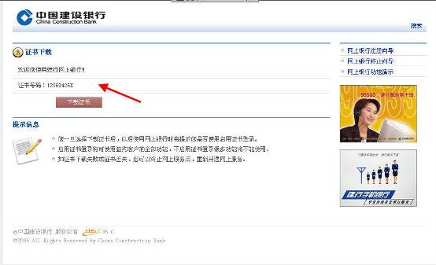
点击“下载证书”按钮后，出现证书下载页面，如图：
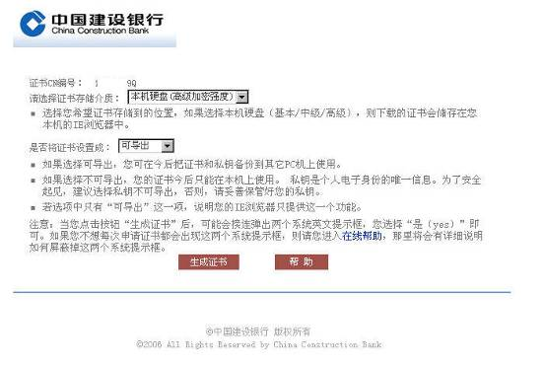

注意：如果将证书设置成“不可导出”，如果计算机操作系统重装，则证书无法恢复，只能重新去签约。
确认随后出现的系统提示，如图：
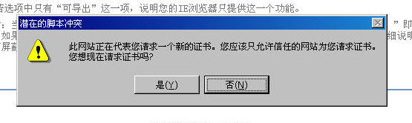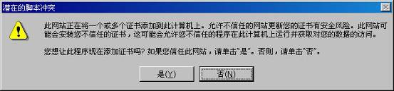
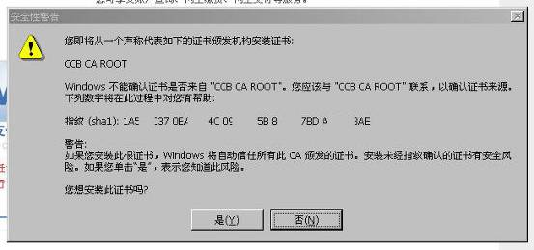
在此页面确认安装证书。
证书安装成功，如图：
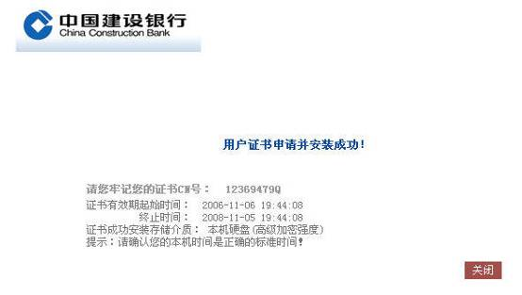
返回页首

18、如何确定我的证书是否下载成功？
1、打开IE浏览器，进入“工具”菜单，选择“Internet 选项”；
2、选择“内容”，点击“证书”；
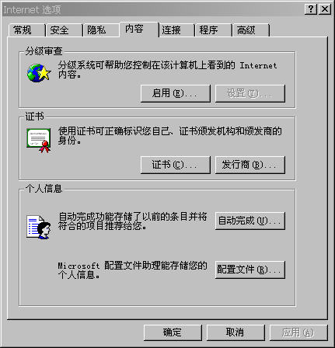
3、在“个人”栏内，确认有无颁发者为“CCB”的证书，如果有则表示下载成功；如果没有，则表示证书没有下载成功，您需要终止网上银行后，重新申请网上银行服务并办理签约。
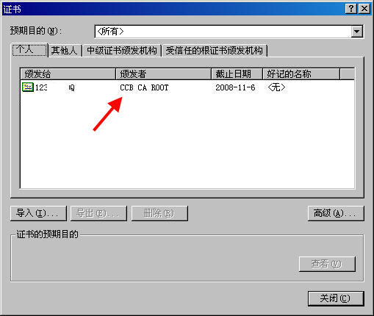
返回页首

19、多次下载数字证书，哪个证书是有效的？
如果您多次下载证书，则只有最后一次下载的证书是有效的。您可以通过以下方法查看。
1、打开IE浏览器，进入“工具”菜单，选择“Internet 选项”；
2、选择“内容”，点击“证书”；
3、在“个人”栏内，查看颁发者为“CCB”的证书的截止日期，截止日期最晚的，则表示是您最后一次下载的证书，也就有当前的有效证书。
返回页首

20、如何备份我的证书？
在INTERNET EXPLORER浏览器中备份证书的方法是：
1、打开IE浏览器，进入“工具”菜单，选择“internet选项”；
2、选择“内容”，点击“证书”选项；
3、点击相应的证书，选择导出；
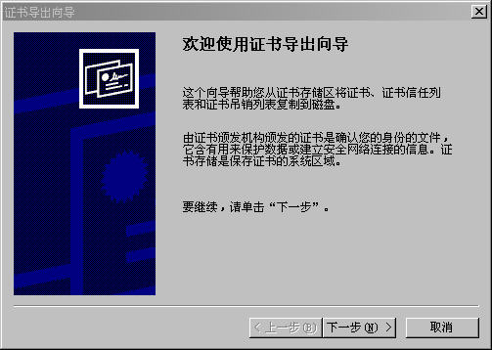
4、当系统询问是否将证书与私钥一起导出，请确保选择“是，导出私钥”。
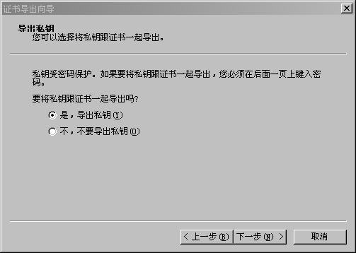
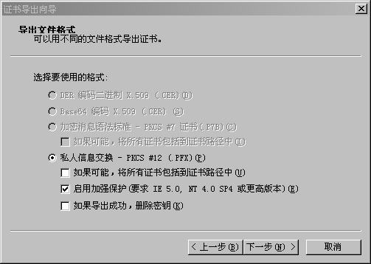
注意：
在导出的过程中系统会提示您设置“密码”，该密码将在您重新安装证书时使用。否则该证书将无法导入到另一台机器使用。此时导出的证书可以保存在软盘或U盘中。
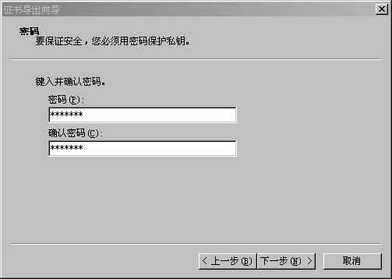
注意：
在导出证书时，一定要选择“导出私钥”。因为私钥是网上银行证书的一个加密程序，可以在客户端浏览器与建行网银系统之间建立起安全的加密通道。如果在导出证书时没有导出私钥，那么被导出的证书将不能在网上银行使用。
返回页首

21、如何重新安装证书？
您可以使用以下两种方法之一安装证书：
第一种方法，双击证书文件，按页面提示正确输入证书的保护密码（该密码是您在导出证书时设置的密码）后，证书将重新安装到您电脑的浏览器中，如图。
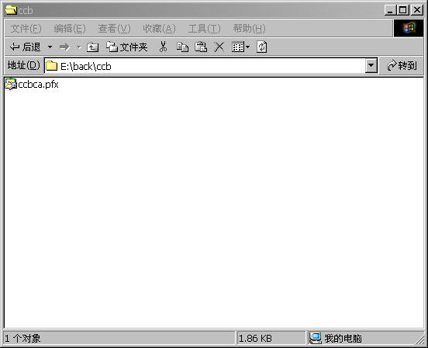
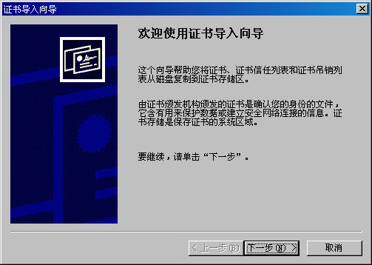
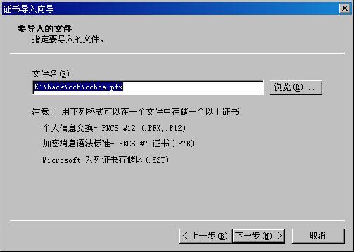
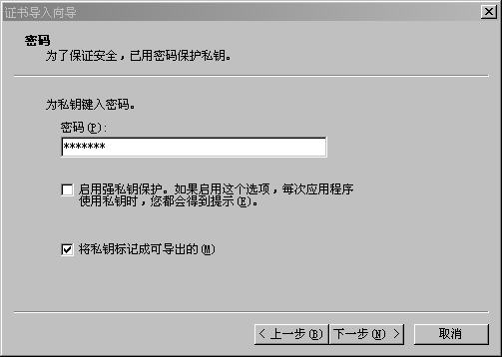
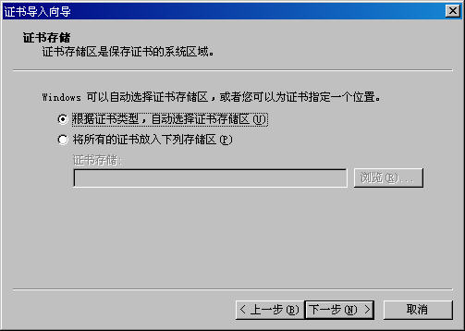
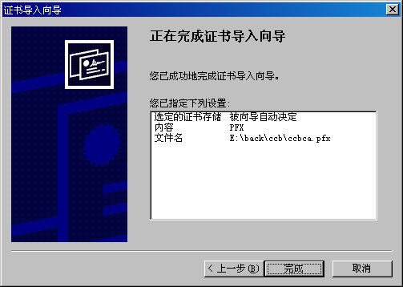
第二种方法：如果您使用的是IE浏览器，您可以打开浏览器，点击“工具”菜单下的“Internet选项”，再选择“内容”菜单下的“证书”，点击 “导入”按钮，按页面提示导入证书，在此过程中当您正确输入证书的保护密码（该密码是您在导出证书时设置的密码）后，证书将重新安装到您电脑的浏览器中。
随后的操作同上。
返回页首

22、数字证书到期后怎么办？
建行CA认证中心提供的数字证书的有效期是两年。数字证书到期后，如果您未更换个人数字证书，将不能再进行网上银行交易。因此，在证书到期日前一个月至到期后三个月内，您需要进行证书换证操作。证书换证通常有如下两种情况：
第一种情况，在您的证书到期日前一个月至到期后三个月内，您在登录网上银行时，网上银行系统将提示“您的证书已过期，是否更新证书”。您只需点击“确定”，即可更新证书。您也可以在登录界面点击“证书到期换证”，更新证书。
第二种情况，如果您的证书到期日超过三个月，您只能注销网上银行后重新开通网上银行服务并升级成为建行签约客户，再下载新的证书。
返回页首

23、如何安全的使用证书？
为了您安全的使用证书，请您注意以下几方面：
1、您在下载证书后一定要及时的备份，以备证书丢失或在其它机器上使用时进行安装；
2、您在证书的导出过程中一定要设置保护密码对证书进行保护，防止他人获取证书后使用证书；
3、当您在他人或公用的机器上使用网上银行后，要及时删除证书，防止他人使用。
返回页首

24、证书损坏或者电脑重装系统证书丢失怎么办？
如果您有证书备份，当您的证书损坏或者您的电脑重装系统证书丢失时，您可以重新安装证书；
如果您没有备份过证书，您需要先终止个人网上银行，在重新开通网上银行服务并升级成为建行签约客户后，下载新的证书。
参考：如何备份证书；如何重新安装证书。
返回页首

25、全省哪些网点提供网银服务支持？
目前建行全省有33个网点有专门为办理网银业务提供的演示设备，非签约客户和使用USBKEY的签约客户可以在网银演示机上安全地办理各种网银业务：
洪都分行 | 前湖分理处 | 地址：南昌市红角洲南昌大学前湖校区，电话：0791－3862700
洪都分行 | 瑶湖分理处 | 地址：南昌市昌东瑶湖高校区天祥大道489号，电话：0791－8127340
洪都分行 | 国贸分理处分理处 | 地址：南昌市洪城路2号国贸广场B区一楼，电话：0791－6496649
洪都分行 | 青云营业室分理处 | 地址：南昌市井岗山大道540号，电话：0791－5236847
洪都分行 | 永叔营业室 | 地址：南昌市永叔路2号，电话：0791-6390310(对公) 0791-6390306(个人)
洪都分行 | 站前西路支行 | 地址：南昌市站前西路350号，电话：0791－6399712
洪都分行 | 昌北支行 | 地址：南昌市庐山南大道下罗电信局旁，电话：0791－3811927
洪都分行 | 阳明营业室 | 地址：南昌市阳明路103号，电话：0791－6831476
洪都分行 | 财富广场分理处 | 地址：南昌市八一大道357号财富广场385号首层1，电话：0791－6275927
城建支行 | 营业室营业大厅1台 | 地址：南昌市孺子路39号临街孺子路，斜对面有电信大厦，电话：0791－6221282
城建支行 | 大院分理处营业大厅1台 | 地址：南昌市省府大院二路建设大厦省政府大院西门，财富广场斜对面，电话：0791－6296064
南昌铁路支行 | 南昌铁路支行天佑路支行 | 地址：南昌市天佑路103号铁路文化宫，电话：0791－7035740
景德镇分行 | 蓝天分理处 | 地址：景德镇市新厂西路249号景德镇市蓝天商场对面，电话：0798－8441231
景德镇分行 | 营业室 | 地址：景德镇市瓷都大道1156号景德镇市河西加油站旁，电话：0798－8511948
九江分行 | 浔阳支行 | 地址：中国建设银行九江浔阳支行九江市浔阳路80号华强财富大厦，电话：0792－8214039
九江分行 | 九江分行营业部 | 地址：九江市长虹大道282号金山大厦九江市广播电视中心对面，电话：0792－8236583
宜春分行 | 宜春分行袁州分理处 | 地址：宜春市中山中路46号东升大厦对面,东门桥头，电话：0795－3273200
宜春分行 | 丰城支行解放南路分理处 | 地址：丰城市解放南路136号丰城洪客隆旁，电话：0795－6423183
新余分行 | 城北支行 | 地址：新余市仙来中路135号新余市人民广场东南角，市工商局办公楼一楼，电话：0790－6441787
新余分行 | 渝水支行 | 地址：新余市抱石大道576号市中医院西面，电话：0790－6214332
赣州分行 | 文清路分理处 | 地址：赣州市文清路34号人民影城对面，电话：0797－8217014
赣州分行 | 章贡支行 | 地址：赣州市章贡区文明大道80-2号章贡区地税局旁，电话：0797－8217645
萍乡分行 | 营业部 | 地址：萍乡市跃进南路27号对面新世纪大酒店、物资大厦，电话：0799－6833461
萍乡分行 | 公园路支行 | 地址：萍乡市公园中路123号左侧市司法局、对面金壁辉煌广场，电话：0799－6794301
吉安分行 | 市分行营业室 | 地址：吉安市吉州区井冈山大道108号紧靠吉安市中心人民医院，电话：0796－8223166
吉安分行 | 青原分理处 | 地址吉安市青原区河东经济开发区青原区政府，电话：0796－8105942
鹰潭分行 | 月湖支行 | 地址：鹰潭市月湖区胜利西路11号一中对面建行大楼，电话：0701－6221939
鹰潭分行 | 广场分理处 | 地址：鹰潭市月湖区胜利东路2号市区中心广场东南角，电话：0701－6222404
抚州分行 | 抚州分行 | 地址：抚州市临川大道418号紧靠人行.烟草.邮政.临川大酒店，电话：0794－8228997
抚州分行 | 抚州赣东支行 | 地址：抚州市赣东大道30号抚州公费医疗旁，抚州市第一医院对面，电话：0794－8224123
上饶分行 | 饶信支行 | 地址：上饶市中山西路39号上饶宾馆对面，电话：0793－8232364
上饶分行 | 城中分理处 | 地址：上饶市抗建中路9号上饶正大商场隔璧 ，电话：0793－8310712

注：如有不明请与本地的95533电话联系或者访问建行网站http://www.ccb.com/，也可以在所有建行网点咨询银行工作人员。

对使用本网站帮助信息所引起的后果，本网站不作任何承诺。我们只能在此友情提醒：本网站帮助信息仅供参考。

